Справка

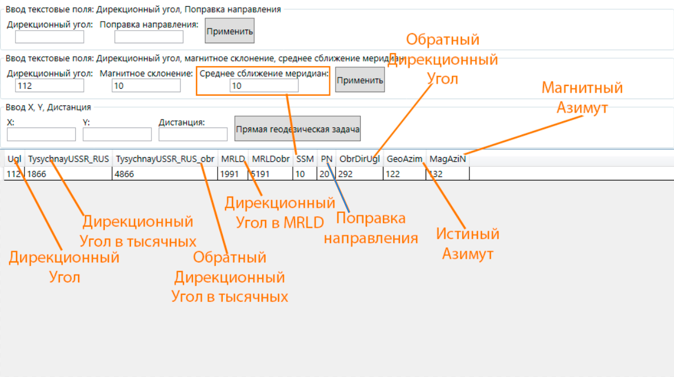

Для запуска Прямой геодезической задачи, требуется кликнуть на требуемую строчку, ввести координаты X У и Дистанцию, нажать на кнопку «Прямая геодезическая задача».